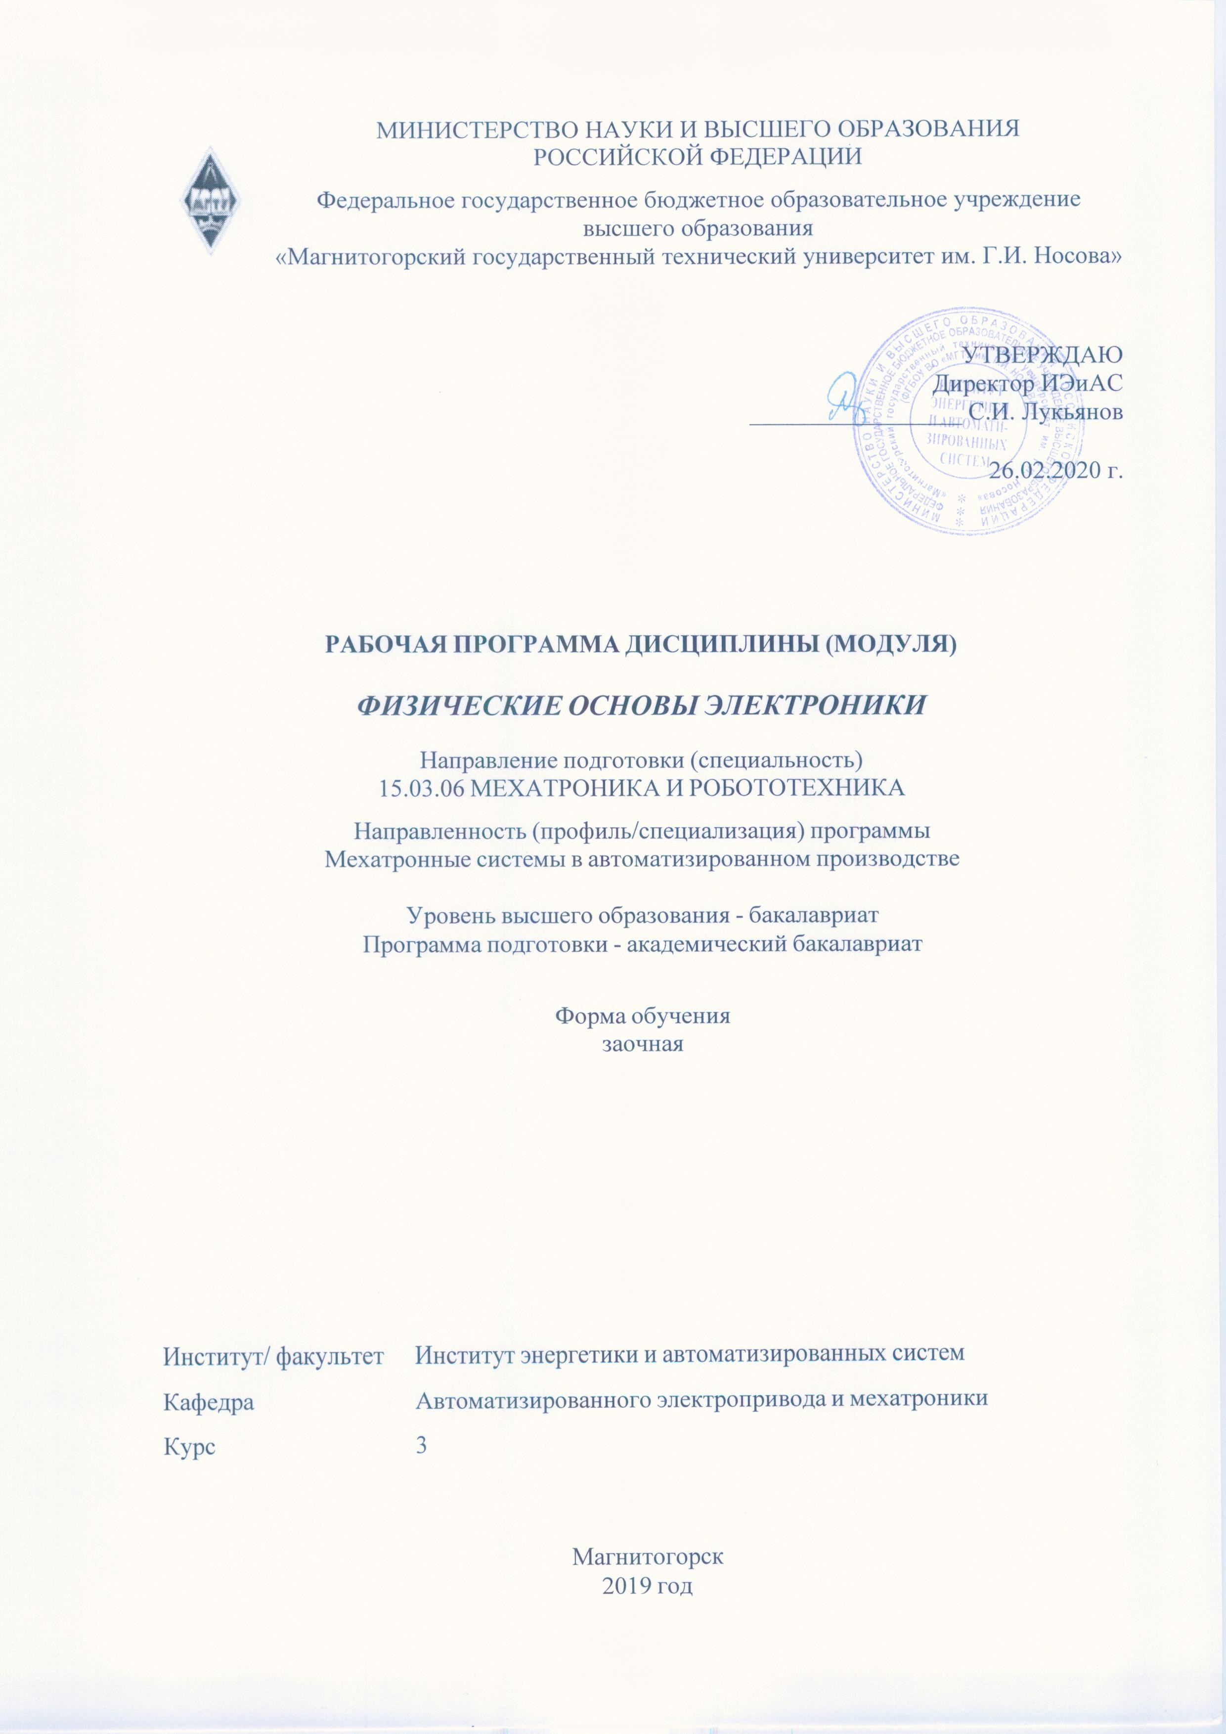

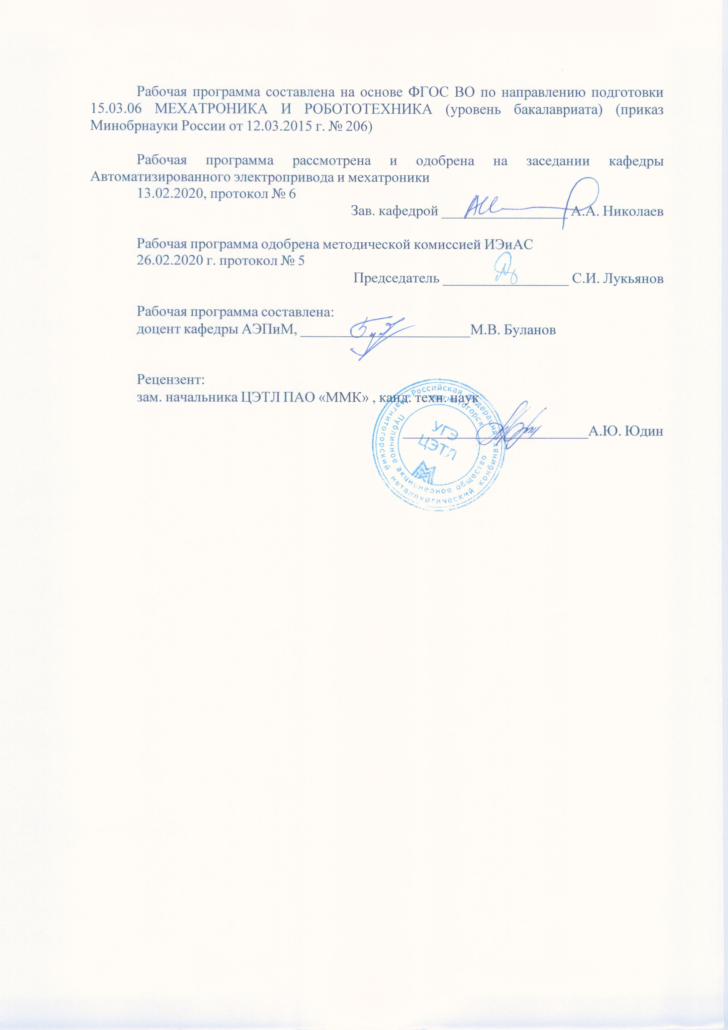

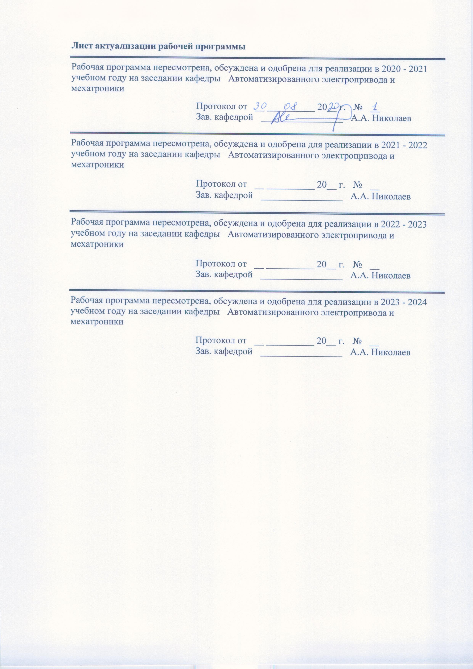

|  |  |
| --- | --- |
| **1** **Цели** **освоения** **дисциплины** **(модуля)** | |
| Целями освоения дисциплины (модуля) «Физические основы электроники» является формирование у студентов теоретической базы по вопросам строения основных компонентов электронных устройств, их характеристик и принципов функционирования. | |
|  |  |
| **2** **Место** **дисциплины** **(модуля)** **в** **структуре** **образовательной** **программы** | |
| Дисциплина Физические основы электроники входит в вариативную часть учебного плана образовательной программы.  Для изучения дисциплины необходимы знания (умения, владения), сформированные в результате изучения дисциплин/ практик: | |
| Физика | |
| Знания (умения, владения), полученные при изучении данной дисциплины будут необходимы для изучения дисциплин/практик: | |
| Электронные устройства мехатронных и робототехнических систем | |
| Электротехника и электроника | |
|  |  |
| **3** **Компетенции** **обучающегося,** **формируемые** **в** **результате** **освоения**  **дисциплины** **(модуля)** **и** **планируемые** **результаты** **обучения** | |
| В результате освоения дисциплины (модуля) «Физические основы электроники» обучающийся должен обладать следующими компетенциями: | |
|  |  |
| Структурный  элемент  компетенции | Планируемые результаты обучения |
| ПК-5 способностью проводить эксперименты на действующих макетах, образцах мехатронных и робототехнических систем по заданным методикам и обрабатывать результаты с применением современных информационных технологий и технических средств | |
| Знать | - основные термины, определения и понятия электроники;  - содержание методик проведения экспериментов;  - алгоритмы и методы обработки экспериментальных данных. |
| Уметь | - пользоваться современной измерительной аппаратурой для проведения экспериментов;  - выделять значимую информацию из объема экспериментальных данных;  - настраивать и калибровать прецизионную электронную аппаратуру. |
| Владеть | - практическими навыками проведения экспериментов;  - средствами обработки экспериментальных данных;  - основными методами обработки экспериментальных данных. |
| ПК-27 готовностью участвовать в проведении предварительных испытаний составных частей опытного образца мехатронной или робототехнической системы по заданным программам и методикам и вести соответствующие журналы испытаний | |
| Знать | - порядок проведения испытаний опытных образцов;  - содержание программ и методик проведения экспериментов;  - форму и порядок ведения журналов испытаний. |

|  |  |
| --- | --- |
| Уметь | - практически реализовать установленный порядок испытаний опытных образцов;  - выделять внешние факторы, оказывающие значимое влияние опытный образец при испытаниях;  - применять полученные результаты испытаний для оценки технических возможностей опытного образца. |
| Владеть | - практическими навыками проведения испытаний опытных образцов;  - навыками и методиками обобщения результатов экспериментальной деятельности;  - приемами и средствами анализа результатов испытаний. |

|  |  |  |  |  |  |  |  |  |  |
| --- | --- | --- | --- | --- | --- | --- | --- | --- | --- |
|  | **4.** **Структура,** **объём** **и** **содержание** **дисциплины** **(модуля)** | | | | | | | | |
| Общая трудоемкость дисциплины составляет 3 зачетных единиц 108 акад. часов, в том числе:  – контактная работа – 12,9 акад. часов:  – аудиторная – 10 акад. часов;  – внеаудиторная – 2,9 акад. часов  – самостоятельная работа – 86,4 акад. часов;  – подготовка к экзамену – 8,7 акад. часа  Форма аттестации - экзамен | | | | | | | | | |
|  |  |  |  |  |  |  |  |  |  |
| Раздел/ тема  дисциплины | | Курс | Аудиторная  контактная работа  (в акад. часах) | | | Самостоятельная работа студента | Вид самостоятельной  работы | Форма текущего контроля успеваемости и  промежуточной аттестации | Код компетенции |
| Лек. | лаб.  зан. | практ. зан. |
| 1. Введение | | |  | | | | | | |
| 1.1 Полупроводники и их свойства | | 3 | 1 | 2/2И |  | 10 | Прочтение лекционного материала. Подготовка к лабораторной работе. | Устный опрос (собеседование) | ПК-5 - ув  ПК-27-зу |
| Итого по разделу | | | 1 | 2/2И |  | 10 |  |  |  |
| 2. Полупроводниковые диоды и их разновидности | | |  | | | | | | |
| 2.1 Классификация диодов и их обозначения. Выпрямительные диоды (особенности кремниевых и германиевых диодов, диоды на основе барьера Шоттки). Стабилитроны и стабисторы. | | 3 | 2 |  |  | 10 | Прочтение лекционного материала | Устный опрос (собеседование) | ПК-5 - з  ПК-27-зв |
| Итого по разделу | | | 2 |  |  | 10 |  |  |  |
| 3. Биполярные транзисторы | | |  | | | | | | |
| 3.1 Структура и основные режимы биполярных транзисторов. Принцип работы транзистора как усилительного элемента. Основные схемы включения и их свойства | | 3 | 1 | 4 |  | 10 | Прочтение лекционного материала. Подготовка к лабораторной работе. | Устный опрос (собеседование) | ПК-5 - зв |
| 3.2 Токи в структуре транзистора и их взаимосвязь. Распределение носителей в структуре транзистора в различных режимах, особенности инверсного включения и режима насыщения. Физические параметры транзистора и схемы замещения на их основе. Факторы, влияющие на усилительные свойства транзистора. Системы дифференциальных параметров транзисторов | |  |  |  | 10 | Прочтение лекционного материала | Устный опрос (собеседование) | ПК-5 - зу |
| 3.3 Статические характеристики транзистора в схеме включения с общей базой и с общим эмиттером. Пробой транзистора. | |  |  |  | 10 | Прочтение лекционного материала | Устный опрос (собеседование) | ПК-5 - зу |
| 3.4 Динамические свойства биполярных транзисторов. Частотные характеристики транзисторов в схемах включения с общей базой и с общим эмиттером. Моделирование транзисторов. Классификация и система условных обозначений. | |  |  |  | 10 | Прочтение лекционного материала | Устный опрос (собеседование) | ПК-5 - зу |
| Итого по разделу | | | 1 | 4 |  | 40 |  |  |  |
| 4. Силовые полупроводниковые приборы | | |  | | | | | | |
| 4.1 Тиристоры: область применения и разновидности тиристоров; структура, свойства и основные параметры; принцип действия, процесс включения на примере транзисторной модели; динамические процессы в тиристорах; критические скорости нарастания анодного тока и напряжения (эффект du/dt). Симметричные тиристоры (симисторы). | | 3 |  |  |  | 5 | Прочтение лекционного материала. | Устный опрос (собеседование). | ПК-5 - ув |
| Итого по разделу | | |  |  |  | 5 |  |  |  |
| 5. Полевые полупроводниковые приборы | | |  | | | | | | |
| 5.1 Классификация полевых транзисторов. Принцип работы и характеристики полевых транзисторов с управляющим р-n – переходом (р-n – затвором). Принцип работы, характеристики и параметры МДП- транзисторов. | | 3 |  |  |  | 5 | Прочтение лекционного материала. | Устный опрос (собеседование). | ПК-5 - ув |
| Итого по разделу | | |  |  |  | 5 |  |  |  |
| 6. Полупроводниковые излучатели и фотоприемники | | |  | | | | | | |
| 6.1 Физические основы работы полупроводниковых излучателей и основные параметры излучения. Светодиоды: основные характеристики и параметры. Полупроводниковые лазеры: особенности структуры, принцип работы и характеристики | | 3 |  |  |  | 5 | Прочтение лекционного материала | Устный опрос (собеседование) | ПК-5 - зу |
| 6.2 Физические процессы в полупроводниковых фотоприемниках. Фотоэффект в р-n – переходе. Характеристики и режимы работы фотодиодов. Принцип работы и характеристики фототранзисторов. Фототиристоры. Оптоэлектронные пары. Разновидности и основные характеристики. | |  |  |  | 11,4 | Прочтение лекционного материала | Устный опрос (собеседование) | ПК-5 - зв |
| Итого по разделу | | |  |  |  | 16,4 |  |  |  |
| 7. Контроль | | |  | | | | | | |
| 7.1 Контроль | | 3 |  |  |  |  |  |  |  |
| Итого по разделу | | |  |  |  |  |  |  |  |
| Итого за семестр | | | 4 | 6/2И |  | 86,4 |  | экзамен |  |
| Итого по дисциплине | | | 4 | 6/2И |  | 86,4 |  | экзамен |  |

|  |
| --- |
| **5** **Образовательные** **технологии** |
|  |
| Для реализации предусмотренных видов учебной работы в качестве образовательных технологий в преподавании дисциплины «Физические основы электроники» используются традиционная и модульно-компетентностная технологии.  Лекции проходят в традиционной форме и в форме лекций-консультаций. На лекциях-консультациях изложение нового материала сопровождается постановкой вопросов и дискуссией в поисках ответов на эти вопросы.  При выполнении лабораторных работ студенты учатся практическим навыками проектирования и моделирования устройств, рассмотренных на лекционных занятиях. При защите лабораторных работ перед студентами ставятся задачи, требующие логического мышления, принципа обобщения и сопоставления.  Самостоятельная работа стимулирует студентов в процессе подготовки домашних заданий, при решении задач на лабораторных занятиях, при подготовке к итоговой аттестации. |
|  |
| **6** **Учебно-методическое** **обеспечение** **самостоятельной** **работы** **обучающихся** |
| Представлено в приложении 1. |
|  |
| **7** **Оценочные** **средства** **для** **проведения** **промежуточной** **аттестации** |
| Представлены в приложении 2. |
|  |

**8 Учебно-методическое и информационное обеспечение дисциплины**

а) Основная **литература:**

1. Комиссаров, Ю. А. Общая электротехника и электроника: Учебник / Комиссаров Ю.А., Бабокин Г.И. - 2-е изд., испр. и доп. - Москва : НИЦ ИНФРА-М, 2016. - 480 с. (Высшее образование: Бакалавриат) ISBN 978-5-16-010416-4. - Текст : электронный. - URL: <https://znanium.com/catalog/product/487480> (дата обращения: 24.10.2020). – Режим доступа: по подписке.

2. Смирнов, Ю.А. Физические основы электроники : учебное пособие / Ю.А. Смирнов, С.В. Соколов, Е.В. Титов. — 2-е изд., испр. — Санкт-Петербург : Лань, 2013. — 560 с. — ISBN 978-5-8114-1369-0. — Текст : электронный // Лань : электронно-библиотечная система. — URL: <https://e.lanbook.com/book/5856>

**б) Дополнительная литература:**

1. Глазачев, А.В. Физические основы электроники : учебное пособие / А.В. Глазачев, В.П. Петрович. — Томск : ТПУ, 2013. — 208 с. — Текст : электронный // Лань : электронно-библиотечная система. — URL: <https://e.lanbook.com/book/45131> .

2. Комиссаров, Ю. А. Общая электротехника и электроника: Учебник / Комиссаров Ю.А., Бабокин Г.И. - 2-е изд., испр. и доп. - Москва : НИЦ ИНФРА-М, 2016. - 480 с. (Высшее образование: Бакалавриат) ISBN 978-5-16-010416-4. - Текст : электронный. - URL: <https://znanium.com/catalog/product/487480> (дата обращения: 24.10.2020). – Режим доступа: по подписке.

3. Марченко, А. Л. Электротехника и электроника: курсовые работы с методическими указаниями и примерами / А. Л. Марченко, Ю.Ф. Опадчий. - Москва : НИЦ ИНФРА-М, 2015. - 126 с. - (Высшее образование: Бакалавриат (МАТИ)). - ISBN 978-5-16-103340-1 (online). - Текст : электронный. - URL: <https://znanium.com/catalog/product/516228> (дата обращения: 24.10.2020). – Режим доступа: по подписке.

4. Кравчук, Д. А. Электротехника и электроника. Ч. 1: Учебное пособие / Кравчук Д.А., Снесарев С.С. - Таганрог:Южный федеральный университет, 2016. - 100 с.: ISBN 978-5-9275-2210-1. - Текст : электронный. - URL: <https://znanium.com/catalog/product/994844> (дата обращения: 24.10.2020). – Режим доступа: по подписке.

**в) Методические указания к лабораторным работам:**

1. Методические указания для студентов по подготовке к лабораторной работе по теме “ Исследование пассивных полупроводниковых компонентов ” / составители: Радионов А.А. ; Магнитогорский гос. технический ун-т им. Г. И. Носова. - Магнитогорск : МГТУ им. Г. И. Носова, 2016. - 14 с. : ил., табл. - Текст : непосредственный.

2. Методические указания для студентов по подготовке к лабораторной работе по теме “ Исследование активных полупроводниковых компонентов ” / составители: Радионов А.А. ; Магнитогорский гос. технический ун-т им. Г. И. Носова. - Магнитогорск : МГТУ им. Г. И. Носова, 2016. – 26 с. : ил., табл. - Текст : непосредственный.

3. Методические указания для студентов по подготовке к лабораторной работе по теме ” Исследование полупроводниковых компонентов ” / составители: Белый А.В ; Магнитогорский гос. технический ун-т им. Г. И. Носова. - Магнитогорск : МГТУ им. Г. И. Носова, 2016. - 14 с. : ил., табл. - Текст : непосредственный.

**г) Электронные ресурсы:**

**Программное обеспечение**

|  |  |  |
| --- | --- | --- |
| НаименованиеПО | № договора | Срок действия лицензии |
| MS Windows 7 | Д-1227 от 8.10.2018  Д-757-17 от 27.06.2017  Д-593-16 от 20.05.2016  Д-1421-15 от 13.07.2015 | 11.10.2021  27.07.2018  20.05.2017  13.07.2016 |
| MS Windows XP | Д-1227 от 8.10.2018  Д-757-17 от 27.06.2017  Д-593-16 от 20.05.2016  Д-1421-15 от 13.07.2015 | 11.10.2021  27.07.2018  20.05.2017  13.07.2016 |
| MS Office 2007 | № 135 от 17.09.2007 | бессрочно |
| 7 Zip | свободно распространяемое ПО | бессрочно |
| Mathworks MathLab | К-89-14 от 08.12.2014 | бессрочно |
| PTC Mathcad Education - University Edition (200 pack) | Д-1662-13 от 22.11.2013 | бессрочно |

**Профессиональные** **базы** **данных** **и** **информационные** **справочные** **системы**

|  |  |
| --- | --- |
| Название курса | Ссылка |
| Электронная база периодических изданий East View Information Services, ООО «ИВИС» | https://dlib.eastview.com/ |
| Информационная система - Единое окно доступа к информационным ресурсам | URL: http://window.edu.ru/ |
| Национальная информационно-аналитическая система – Российский индекс научного цитирования (РИНЦ) | URL: https://elibrary.ru/project_risc.asp |
| Поисковая система Академия Google (Google Scholar) | URL: https://scholar.google.ru/ |
| Электронные ресурсы библиотеки МГТУ им. Г.И. Носова | http://magtu.ru:8085/marcweb2/Default.asp |
| Университетская информационная система РОССИЯ | https://uisrussia.msu.ru |
| Международная наукометрическая реферативная и полнотекстовая база данных научных изданий «Web of science» | http://webofscience.com |
| Международная реферативная и полнотекстовая справочная база данных научных изданий «Scopus» | http://scopus.com |

9. Материально-техническое обеспечение дисциплины

| **Тип и название аудитории** | **Оснащение аудитории** |
| --- | --- |
| Учебные аудитории для проведения занятий лекционного типа | Мультимедийные средства хранения, передачи и представления информации. |
| Учебные аудитории для проведения практических занятий, групповых и индивидуальных консультаций, текущего контроля и промежуточной аттестации | Мультимедийные средства хранения, передачи и представления информации.  Комплекс тестовых заданий для проведения промежуточных и рубежных контролей. |
| Помещения для самостоятельной работы обучающихся | Персональные компьютеры с пакетом MS Office, выходом в Интернет и с доступом в электронную информационно-образовательную среду университета |
| Помещения для хранения и профилактического обслуживания учебного оборудования | Шкафы для хранения учебно-методической документации, учебного оборудования и учебно-наглядных пособий. |

**ПРИЛОЖЕНИЕ 1**

**Учебно-методическое обеспечение самостоятельной работы обучающихся**

По дисциплине «Физические основы электроники» предусмотрена аудиторная и внеаудиторная самостоятельная работа обучающихся.

Аудиторная самостоятельная работа студентов предполагает ответы на вопросы на лабораторных занятиях при защите работ.

**Примерные вопросы для защиты лабораторных работ и экзамена:**

1. Что такое полупроводник? Какие свойства характерны для полупроводников? Какие полупроводниковые материалы наиболее часто применяются в электронике?

2. Электронно-дырочный переход (p-n-переход). Механизм образования. Свойства при прямом и обратном включении. Вольтамперная характеристика.

3. Объясните физическую сущность и процесы пробоя p-n-перехода.

4. Полупроводниковый диод: назначение, классификация, структура, обозначение.

5. Основные справочные характеристики. Статические и динамические характеристики диодов. Влияние емкости p-n-перехода на выпрямительные свойства диода.

6. Одно- и двухполупериодные схемы выпрямителей переменного тока. Принцип действия, основные характеристики. Сравнительный анализ схем.

7. Спроектируйте двухполупериодную мостовую схему выпрямления для входного напряжение ~220В, выходного 20В. Объясните выбор элементов схемы.

8. Полупроводниковый стабилитрон: назначение, принцип действия, обозначение. Вольтамперная характеристика. Основные справочные параметры.

9. Устройство и принцип действия биполярного транзистора. Общие сведения: назначение, типы, структура, обозначение. Основные режимы работы.

10. Приведите три основные схемы включения биполярного транзистора. Объясните их характеристики и различия.

11. Спроектируйте схему усиления на биполярном транзисторе. Объясните назначение элементов схемы.

12. Что такое частотная характеристика усилителя? Как меняется коэффициент усиления в зависимости от частоты?

13. Почему схема с общим эмиттером инвертирует входной сигнал?

14. Основные справочные параметры и вольтамперные характеристики биполярного транзистора включенного по схеме с общим эмиттером.

15. Поясните назначение и принцип действия отрицательной обратной связи по току в схеме с общим эмиттером.

16. Полупроводниковый тиристор. Структура и обозначение. Устройство и принцип действия. Основные справочные параметры. Вольтамперная характеристика тиристора.

17. Полевой транзистор с управляющим p-n-переходом. Устройство и принцип действия. Основные справочные параметры. Входные и выходные вольтамперные характеристики.

18. МДП-транзистор с индуцированным каналом. Устройство и принцип действия. Основные справочные параметры. Входные и выходные вольтамперные характеристики.

19. МДП-транзистор со встроенным каналом. Устройство и принцип действия. Основные справочные параметры. Входные и выходные вольтамперные характеристики.

20. Объясните устройство, принцип действия и сферу применения полевого транзистора с плавающим затвором.

21. Физические основы работы полупроводниковых излучателей и основные параметры излучения.

22. Светодиоды: основные характеристики и параметры.

23. Что такое оптопара? Как устроена и где она применяется? Приведите условное обозначение.

24. Полупроводниковые лазеры: особенности структуры, принцип работы и характеристики.

25. Физические процессы в полупроводниковых фотоприемниках.

26. Фотоэффект в р-n – переходе. Характеристики и режимы работы фотодиодов.

27. Принцип работы и характеристики фототранзисторов. Фототиристоры.

**ПРИЛОЖЕНИЕ 2**

1. **Оценочные средства для проведения промежуточной аттестации**

**а) Планируемые результаты обучения и оценочные средства для проведения промежуточной аттестации:**

| Структурный элемент  компетенции | Планируемые результаты обучения | Оценочные средства |
| --- | --- | --- |
| **ПК-5 способностью проводить эксперименты на действующих макетах, образцах мехатронных и робототехнических систем по заданным методикам и обрабатывать результаты с применением современных информационных технологий и технических средств** | | |
| Знать | - основные термины, определения и понятия электроники;  - содержание методик проведения экспериментов;  - алгоритмы и методы обработки экспериментальных данных. | **Примерные вопросы для защиты лабораторных работ и экзамена:**   1. Полупроводниковый тиристор. Структура и обозначение. Устройство и принцип действия. Основные справочные параметры. Вольтамперная характеристика тиристора. 2. Полевой транзистор с управляющим p-n-переходом. Устройство и принцип действия. Основные справочные параметры. Входные и выходные вольтамперные характеристики. 3. МДП-транзистор с индуцированным каналом. Устройство и принцип действия. Основные справочные параметры. Входные и выходные вольтамперные характеристики. |
| Уметь | - пользоваться современной измерительной аппаратурой для проведения экспериментов;  - выделять значимую информацию из объема экспериментальных данных;  - настраивать и калибровать прецизионную электронную аппаратуру. | **Примерные вопросы для защиты лабораторных работ и экзамена:**   1. МДП-транзистор со встроенным каналом. Устройство и принцип действия. Основные справочные параметры. Входные и выходные вольтамперные характеристики. 2. Физические основы работы полупроводниковых излучателей и основные параметры излучения. 3. Спроектируйте двухполупериодную мостовую схему выпрямления для входного напряжение ~220В, выходного 20В. Объясните выбор элементов схемы. |
| Владеть | - практическими навыками проведения экспериментов;  - средствами обработки экспериментальных данных;  - основными методами обработки экспериментальных данных. | **Примерные вопросы для защиты лабораторных работ и экзамена:**   1. Полупроводниковые лазеры: особенности структуры, принцип работы и характеристики. 2. Физические процессы в полупроводниковых фотоприемниках. 3. Фотоэффект в р-n – переходе. Характеристики и режимы работы фотодиодов. 4. Принцип работы и характеристики фототранзисторов. Фототиристоры. 5. Оптоэлектронные пары. Разновидности и основные характеристики |
| **ПК-27 готовностью участвовать в проведении предварительных испытаний составных частей опытного образца мехатронной или робототехнической системы по заданным программам и методикам и вести соответствующие журналы испытаний** | | |
| Знать | - порядок проведения испытаний опытных образцов;  - содержание программ и методик проведения экспериментов;  - форму и порядок ведения журналов испытаний. | **Примерные вопросы для экзамена:**   1. Электронно-дырочный переход (p-n-переход). Механизм образования. Свойства при прямом и обратном включении. Вольтамперная характеристика. 2. Полупроводниковый диод: назначение, классификация, структура, обозначение. Основные справочные характеристики. 3. Статические и динамические характеристики диодов. Влияние емкости p-n-перехода на выпрямительные свойства диода. |
| Уметь | - практически реализовать установленный порядок испытаний опытных образцов;  - выделять внешние факторы, оказывающие значимое влияние опытный образец при испытаниях;  - применять полученные результаты испытаний для оценки технических возможностей опытного образца. | **Примерные вопросы для экзамена:**   1. Одно и двухполупериодные схемы выпрямителей переменного тока. Принцип действия, основные характеристики. Сравнительный анализ схем. 2. Спроектируйте схему усиления на биполярном транзисторе. Объясните назначение элементов схемы. 3. Основные справочные параметры и вольтамперные характеристики биполярного транзистора включенного по схеме с общим эмиттером. |
| Владеть | - практическими навыками проведения испытаний опытных образцов;  - навыками и методиками обобщения результатов экспериментальной деятельности;  - приемами и средствами анализа результатов испытаний. | **Примерные вопросы для экзамена:**   1. Графоаналитический расчет усилительного каскада на биполярном транзисторе, включенном по схеме с общим эмиттером. 2. Что такое частотная характеристика усилителя? Как меняется коэффициент усиления в зависимости от частоты? |

**б) Порядок проведения промежуточной аттестации, показатели и критерии оценивания:**

Промежуточная аттестация по дисциплине «Физические основы электроники» включает теоретические вопросы, позволяющие оценить уровень усвоения обучающимися знаний, и практические задания, выявляющие степень сформированности умений и владений, проводится в форме экзамена.

Экзамен по данной дисциплине проводится в устной форме по экзаменационным билетам, каждый из которых включает 2 теоретических вопроса и одно практическое задание.

**Показатели и критерии оценивания экзамена:**

– на оценку **«отлично»** (5 баллов) – обучающийся демонстрирует высокий уровень сформированности компетенций, всестороннее, систематическое и глубокое знание учебного материала, свободно выполняет практические задания, свободно оперирует знаниями, умениями, применяет их в ситуациях повышенной сложности.

– на оценку **«хорошо»** (4 балла) – обучающийся демонстрирует средний уровень сформированности компетенций: основные знания, умения освоены, но допускаются незначительные ошибки, неточности, затруднения при аналитических операциях, переносе знаний и умений на новые, нестандартные ситуации.

– на оценку **«удовлетворительно»** (3 балла) – обучающийся демонстрирует пороговый уровень сформированности компетенций: в ходе контрольных мероприятий допускаются ошибки, проявляется отсутствие отдельных знаний, умений, навыков, обучающийся испытывает значительные затруднения при оперировании знаниями и умениями при их переносе на новые ситуации.

– на оценку **«неудовлетворительно»** (2 балла) – обучающийся демонстрирует знания не более 20% теоретического материала, допускает существенные ошибки, не может показать интеллектуальные навыки решения простых задач.

– на оценку **«неудовлетворительно»** (1 балл) – обучающийся не может показать знания на уровне воспроизведения и объяснения информации, не может показать интеллектуальные навыки решения простых задач.